## 不定项选择题

1. 在以下的 HTML 中，哪个是正确引用外部样式表的方法？（）
2. <style src="mystyle.css">
3. <link rel="stylesheet" type="text/css" href="mystyle.css">
4. <stylesheet>mystyle.css</stylesheet>
5. 如何显示没有下划线的超链接？（）
6. a {text-decoration:none}
7. a {text-decoration:no underline}
8. a {decoration:no underline}
9. a {underline:none}
10. 如何为所有的 <h1> 元素添加背景颜色？（）
11. h1.all {background-color:#FFFFFF}
12. h1 {background-color:#FFFFFF}
13. all.h1 {background-color:#FFFFFF}
14. 下面哪些是浏览器默认的天生inline-block元素（拥有内在尺寸，可设置高宽，但不会自动换行）？（）
15. <input>
16. <img>
17. <button>
18. <texterea>
19. <label>
20. <p>
21. 以下对于Sass、LESS的描述正确的是？（）
22. 结构清晰，便于扩展
23. 可以轻松实现多重继承
24. 可以方便地屏蔽浏览器私有语法差异。这个不用多说，封装对浏览器语法差异的重复处理，减少无意义的机械劳动。
25. 完全兼容 CSS 代码，可以方便地应用到老项目中。LESS 只是在 CSS 语法上做了扩展，所以老的 CSS 代码也可以与 LESS 代码一同编译。
26. 下面不是CSS3自适应关键字的是？（）
27. fill-available
28. max-content
29. min-content
30. fit-content
31. min-height
32. 请选择正确的css单位（）
33. pt
34. rem
35. vw
36. cm
37. 下面不是css可继承的属性的是？（）
38. font-size
39. color
40. border,
41. padding
42. **以下属于CSS3新特性的有？（）**
43. 线性渐变
44. font-face
45. box-shadow
46. 媒体查询
47. border-radius
48. 清除浮动的方式**（）**
49. 父级div定义height
50. 最后一个浮动元素后加空div标签 并添加样式clear:both。
51. 包含浮动元素的父标签添加样式overflow为hidden或auto。
52. 父级div定义zoom

## 简答题

1. display,float,position的关系
2. 什么是响应式设计？响应式设计的基本原理是什么？如何兼容低版本的IE？

## 实操题

针对如下DOM结构，编写CSS，实现三栏水平布局，其中left、right分别位于左右两侧，left宽度为200px，right宽度为300px，main处在中间，宽度自适应。   
要求：

1.使用至少两种布局方法

2.允许增加额外的DOM节点，但不能修改现有节点顺序；

<div class="container">   
　　<div class="main">main</div>   
　　<div class="left">left</div>   
　　<div class="right">right</div>   
</div>

## 参考答案：

一、

1. B
2. A
3. B
4. A、B、C、D、E
5. A、B、C、D
6. A、B、C、D
7. A、B、C、D
8. C、D
9. A、B、C、D、E
10. A、B、C、D

二、

1. 如果 display 为none，那么position和float都不起作用，这种情况下元素不产生框

否则，如果position值为absolute或者fixed，框就是绝对定位的，float的计算值为none，display根据下面的表格进行调整

否则，如果float不是none，框是浮动的，display根据下表进行调整

否则，如果元素是根元素，display根据下表进行调整

其他情况下display的值为指定值 总结起来：绝对定位、浮动、根元素都需要调整 display

2. 响应式设计就是网站能够兼容多个终端，而不是为每个终端做一个特定的版本

基本原理是利用CSS3媒体查询，为不同尺寸的设备适配不同样式

对于低版本的IE，可采用JS获取屏幕宽度，然后通过resize方法来实现兼容：

$(window).resize(function () {

screenRespond();

});

screenRespond();

function screenRespond(){

var screenWidth = $(window).width();

if(screenWidth <= 1800){

$("body").attr("class", "w1800");

}

if(screenWidth <= 1400){

$("body").attr("class", "w1400");

}

if(screenWidth > 1800){

$("body").attr("class", "");

}

}

三、

**方法一：Flex布局**

1. 首先将container块设置为一个**Flex容器**



那么container下属的main、left和right这三个子元素自动成为容器成员，称为 Flex 项目（flex item），简称”项目”。

1. 对这三个项目做初始设置

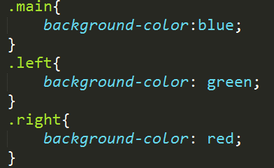

1. **通过order属性设置排列顺序**

可以看出三个项目的排序方式不一样了，main排在了第一个，要让main在中间，left在左边，可以通过**Flex容器下的项目的属性“order”属性**来设置：

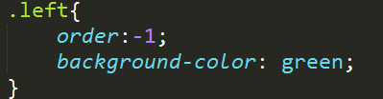

对于order属性：**定义项目的排列顺序，越小越靠前，默认为0**。

通过**项目属性flex-grow**设置main的放大比例，将空余的空间用main来填充，

1. **三个项目不满一整行；默认为0，也就是对剩余空间不做处理。**

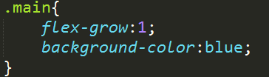

1. 通过**项目属性flex-basis** 设置left和right的固定宽度

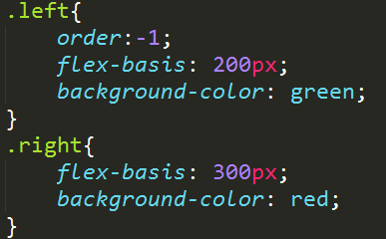

**方法二：绝对定位布局**

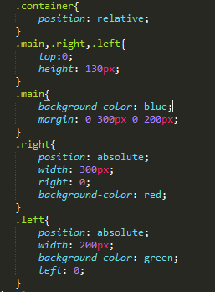

**方法三：圣杯布局**

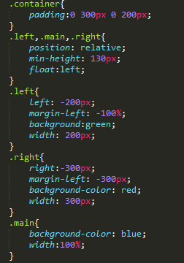

**方法四：双飞翼布局**

